Sistema para Controle de Notas - SCN
DOCUMENTO DE REQUISITOS

Versão <1.0>

Revisões do Documento
Revisões são melhoramentos na estrutura do documento e também no seu conteúdo. O objetivo primário desta tabela é a fácil identificação da versão do documento. Toda modificação no documento deve constar nesta tabela.
Data | Versão | Descrição | Autor
dd/mm/aaaa | x.x

Auditorias do Documento
Auditorias são inspeções conduzidas o SEPG – Software Engineer Process Group (Grupo de Engenharia de Processo de Software), e tem por objetivo garantir uma qualidade mínima dos artefatos gerados durante o processo de desenvolvimento. Essa tabela pode ser utilizada também pelo GN – Gerente da Área de Negócio com o objetivo de documentar a viabilidade do mesmo.
Data | Versão | Descrição | Autor
dd/mm/aaaa | x.x
ÍNDICE
1. Introdução 4
1.1 Convenções, termos e abreviações 4
1.1 Identificação dos Requisitos 4
1.2 Prioridades dos Requisitos 5
2. Visão geral do Produto/serviço 5
2.1 Abrangência e sistemas relacionados 5
2.2 Descrição do cliente 5
2.3 Descrição dos usuários 5
2.3.1 <professor> 6
2.3.2 <coordenador > 6
2.3.3<administrador > 6
3. Requisitos funcionais 6
3.1 <Nome de subseção para agrupar requisitos funcionais correlacionados > 6
[RF01] <Nome de requisito funcional> 6
[RF02] <Nome de requisito funcional> 6
3.2 <Nome de outra subseção para agrupar outros requisitos funcionais> 6
4. Requisitos não funcionais 6
4.1 Usabilidade 7
[RNF01] <Nome do requisito> 7
[RNF02] <Nome do requisito> 7
4.2 Confiabilidade 7
[RNF03] <Nome do requisito> 7
4.3 Desempenho 7
[RNF04] <Nome do requisito> 7
4.4 Segurança 7
[RNF05] <Nome do requisito> 7
4.5 Distribuição 8
[RNF06] <Nome do requisito> 8
4.6 Padrões 8
[RNF07] <Nome do requisito> 8
4.7 Hardware e software 8
[RNF08] <Nome do requisito> 8
5. Rastreabilidade 8
6. Mudanças nos requisitos 8
7. Referências 9

Introdução
Este documento especifica os requisitos do SCCM, fornecendo aos desenvolvedores as informações necessárias para a execução de seu projeto e implementação, assim como para a realização dos testes e homologação.
Esta introdução fornece as informações necessárias para fazer um bom uso deste documento, explicitando seus objetivos e as convenções que foram adotadas no texto. As demais seções apresentam a especificação do SCCM> e estão organizadas como descrito abaixo:
- Seção 2 - Descrição geral do produto/serviço: apresenta uma visão geral do produto/serviço, caracterizando qual é o seu escopo e descrevendo seus usuários.
- Seção 3 - Requisitos funcionais: lista e descreve os requisitos funcionais do produto/serviço, especificando seus objetivos, funcionalidades, atores e prioridades.
- Seção 4 - Requisitos não funcionais: especifica todos os requisitos não funcionais do produto/serviço, divididos em requisitos de usabilidade, confiabilidade, desempenho, segurança, distribuição, adequação a padrões e requisitos de hardware e software.
- Seção 5 - Rastreabilidade: apresenta os relacionamentos entre os requisitos do produto/serviço.
- Seção 6 - Referências: contém uma lista de referências para outros documentos relacionados

Convenções, termos e abreviações
A correta interpretação deste documento exige o conhecimento de algumas convenções e termos específicos, que são descritos a seguir.

Identificação dos Requisitos
Por convenção, a referência a requisitos é feita através do identificador do requisito, de acordo com o esquema abaixo:
[identificador de tipo de requisito identificador do requisito]
O identificador de tipo de requisito pode ser:
- RFS – requisito funcional de sistema
- RNF – requisito não funcional
- RF – requisito funcional
Identificador do requisito é um número, criado sequencialmente, que determina que aquele requisito é único para um determinado tipo de requisito.
Ex: RFS001, RFS002, RNF001, RNF002.

Prioridades dos Requisitos
Para estabelecer a prioridade dos requisitos foram adotadas as denominações “essencial”, “importante” e “desejável”.
- Essencial é o requisito sem o qual o sistema não entra em funcionamento. Requisitos essenciais são requisitos imprescindíveis, que têm que ser implementados impreterivelmente.
Importante é o requisito sem o qual o sistema entra em funcionamento, mas de forma não satisfatória. Requisitos importantes devem ser implementados, mas, se não forem, o sistema poderá ser implantado e usado mesmo assim.
Desejável é o requisito que não compromete as funcionalidades básicas do sistema, isto é, o sistema pode funcionar de forma satisfatória sem ele. Requisitos desejáveis são requisitos que podem ser deixados para versões posteriores do sistema, caso não haja tempo hábil para implementá-los na versão que está sendo especificada.

- Visão geral do Produto/serviço
O Sistema de Controle de notas foi concebido para que o cliente OBJETIVO-Ibaté/SP tenha um controle de notas padronizado e eficiente, além de todas as funções de relatórios e boletins/atas que são a real inteligência do sistema.
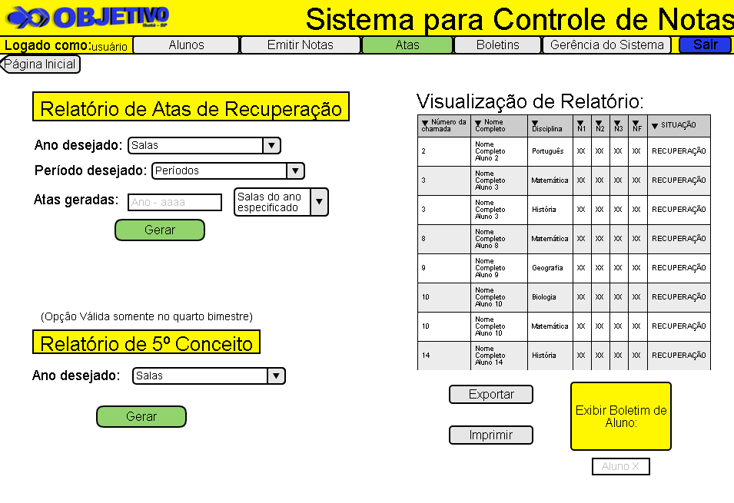
Figura 1 – Aba de Atas
O SCN é dividido em abas para uma melhor modularização dos serviços prestados, além de conter abas específicas para o coordenador e administrador. Os padrões adotados para a criação de boletins/abas devem ser fornecidos pelo cliente para um contexto de padronização dos documentos gerados.
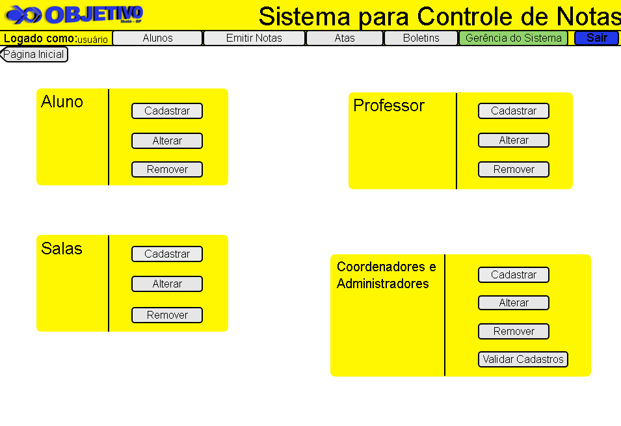
Figura 2 – Aba de Gerência de sistema
Usuários do sistema devem se registrar para utilizar os serviços. Cadastros realizados na página de login devem ser validados pelo coordenador ou administrador para controle de uso e acesso a informações. As abas de Atas e Gerência de Sistema podem ser acessadas somente pelo coordenador, pois documentos gerados nessas abas são específicos para o coordenador.

Abrangência e sistemas relacionados
O sistema da SCN é um artefato para facilitar o controle de notas da escola. Nesse documento estão varias das funções do sistema para realizar esse feito, algumas delas são: consultar alunos e salas de aula, cadastrar salas e professores, emitir notas, gerar boletos entre outras.

Descrição do cliente
A escola OBJETIVO-Ibaté/SP necessita do sistema para controlar especificamente notas de seus alunos. Esse controle deve se dar pela padronização dada pelo sistema em gerar boletins e outros documentos importantes.

Descrição dos usuários
Os usuários do sistema são três: professores, coordenadores e administradores. Algumas das opções de funções do sistema são restritas somente para a coordenação e administração do sistema como especificados no tópico 1. desse documento.

<Professor>
Os professores são os usuários com menos funções no sistema. O mesmo pode emitir nota, rastrear alunos, visualizar salas e emitir boletins, porém não pode acessar as abas de Atas e Gerência de Sistema.
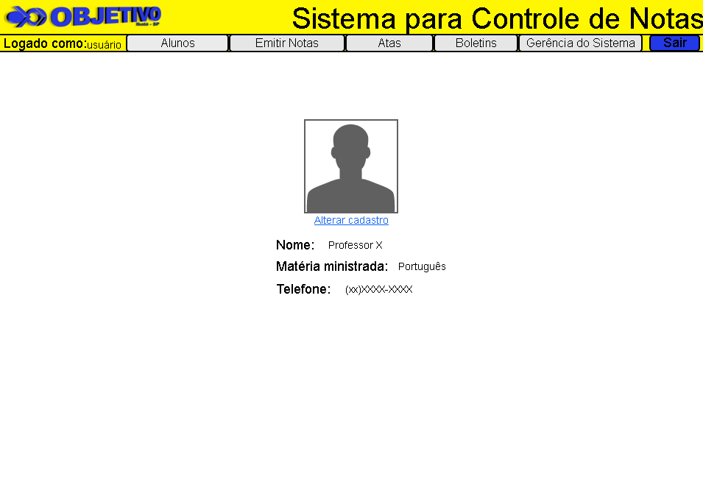
Figura 3 – Página Inicial de usuário Professor
A figura 1 representa a página inicial do usuário do tipo professor. A tela mostra informações básicas de perfil e as abas com as funções.

<Coordenador>
O coordenador pode realizar todas as funções usuário do tipo coordenador e administrador, além do acesso e utilização das funções nas abas Atas e Gerência de Sistema.
    - <Administrador>
O usuário do tipo administrador é usado somente para manutenção do sistema e testes das funções. Esse tipo pode realizar todas as funções do sistema

Requisitos funcionais

<Aluno>
[RFS001] Cadastrar Aluno
Ator: Coordenador
Este requisito funcional de sistema começa quando o Usuário ator deseja cadastrar um novo aluno no registro. Esse novo aluno não deve ter outro cadastro, caso tenha o usuário deve usar o RFS002 para alterar os dados. O ator deverá preencher as informações abaixo para cadastrar um novo aluno.

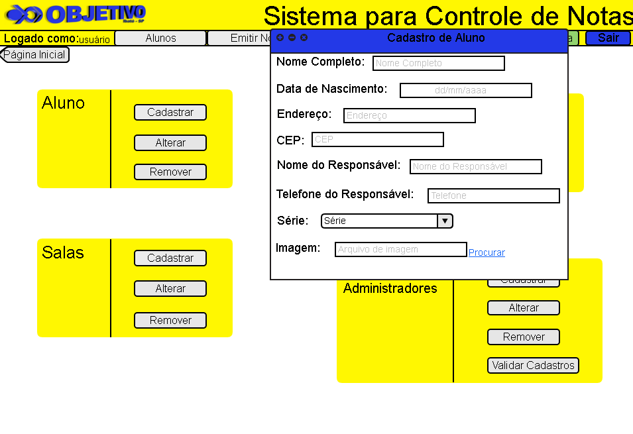
Figura 4 – Janela para Cadastro de Aluno

Nome do Campo | Descrição do campo
*Nome Completo | Campo de escolha aberto
*Data de Nascimento | Campo de escolha fechado:  Dias – de 1 até 31  Mês – de 1 até 12  Ano – de 1900 até 2100  Formato – Dia/Mês/Ano
*Endereço | Campo de escolha aberto
*Nome do Responsável | Campo de escolha aberto
*Telefone do Responsável | Campo de escolha aberto
*Série | Campo de escolha fechado proveniente do [RFS008]
Imagem | Arquivo de imagem pesquisado pelo usuário para o perfil do aluno
*Estes campos são considerados de preenchimento obrigatório
Prioridade: [X]Essencial [ ]Importante [ ]Desejável
[RFS002] Consultar Aluno
Ator: Coordenador e Professor
Este requisito funcional de sistema começa quando o Usuário ator deseja consultar o cadastro de um aluno no registro. Essa consulta não permitirá alteração dos dados do aluno, porém é possível emitir notas por ela.
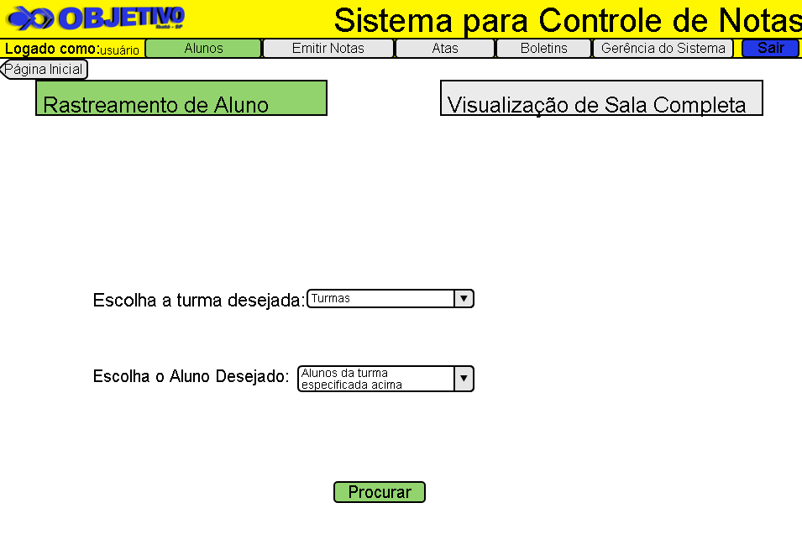
Figura 5 – Rastreamento de Aluno
Será possível pesquisar pelo aluno através dos seguintes filtros:

Nome do Campo | Descrição do campo
*Série/Turma | Campo de escolha fechado proveniente do [RFS008]
*Aluno | Campo de escolha fechado proveniente do [RFS001]
*Estes campos são considerados de preenchimento obrigatório
Prioridade: [X]Essencial [ ]Importante [ ]Desejável
[RFS003] Editar Aluno
Ator: Coordenador
Este requisito funcional de sistema começa quando o Usuário ator deseja alterar os dados de um aluno já cadastrada no sistema. Todas as informações poderão ser alteradas

Prioridade: [X]Essencial [ ]Importante [ ]Desejável

[RFS004] Remover Aluno
Este requisito funcional de sistema começa quando o Usuário ator deseja excluir um aluno cadastrado no sistema. O ator deverá excluir as informações após informar o nome. Caso exista dois com o mesmo nome o sistema deverá perguntar qual deverá ser excluído e mostrar em uma janela as informações dos dois usuários em questão.
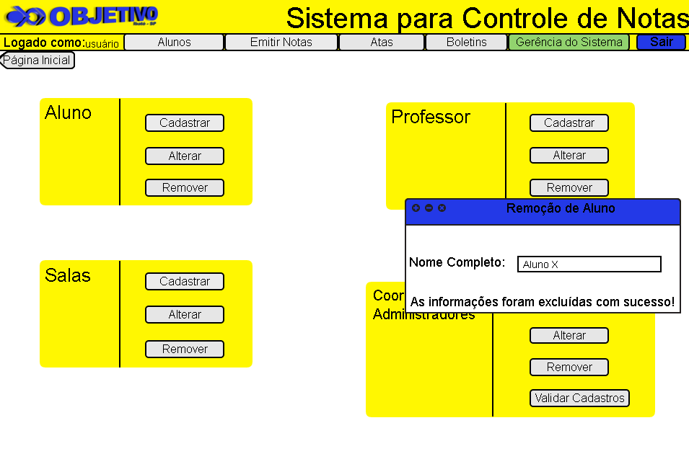

Figura 6 – Remoção de Aluno
Prioridade: [X]Essencial [ ]Importante [ ]Desejável
  - <Usuário>
[RFS005] Cadastrar Usuário
Ator: Coordenador
Este requisito funcional de sistema começa quando o Usuário ator deseja um novo usuário no registro. Esse novo usuário não deve ter outro cadastro, caso tenha o usuário deve usar o RFS007 para alterar os dados. O ator deverá preencher as informações abaixo para cadastrar um novo aluno.

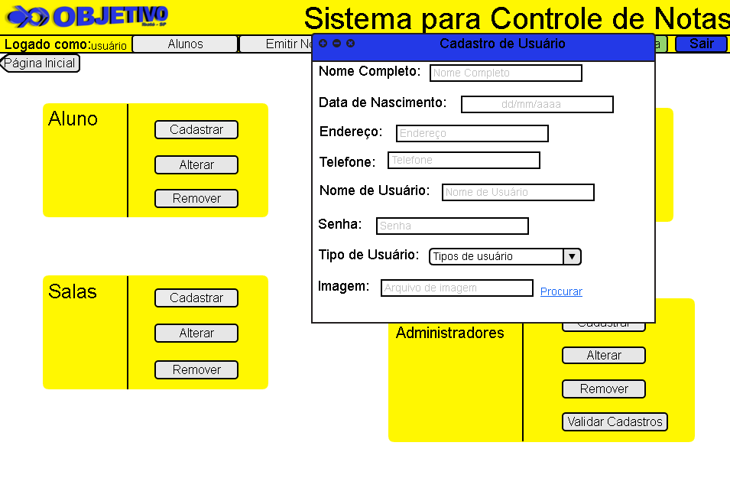
Figura 7 – Janela para Cadastro de Usuário

Nome do Campo | Descrição do campo
*Nome Completo | Campo de escolha aberto
*Data de Nascimento | Campo de escolha fechado:  Dias – de 1 até 31  Mês – de 1 até 12  Ano – de 1900 até 2100  Formato – Dia/Mês/Ano
*Endereço | Campo de escolha aberto
*Telefone | Campo de escolha aberto
*Nome de usuário | Campo de escolha aberto
*Senha | Campo de escolha fechado:  A senha deve conter 4 letras e 4 números.
*Tipo de Usuário | Campo de escolha fechado:  Opções disponíveis – Professor  Coordenador  Administrador
Imagem | Arquivo de imagem pesquisado pelo usuário para o perfil do usuário
*Estes campos são considerados de preenchimento obrigatório
Prioridade: [X]Essencial [ ]Importante [ ]Desejável

[RFS006] Editar Usuário
Ator: Coordenador
Este requisito funcional de sistema começa quando o Usuário ator deseja alterar os dados de um usuário já cadastrado no sistema. O ator somente poderá alterar as informações não presentes na tabela abaixo:

Nome do Campo | Descrição do campo
*Nome de usuário
*Estes campos são considerados de preenchimento obrigatório
Prioridade: [X]Essencial [ ]Importante [ ]Desejável

[RFS007] Remover Usuário

Este requisito funcional de sistema começa quando o Usuário ator deseja excluir um usuário cadastrado no sistema. O ator deverá excluir as informações após informar o nome de usuário e senha. Esse processo se iguala ao mostrado na figura 6. No caso de exclusão o sistema “seta” o flag do usuário de 1 para 0, desativando-o.
Prioridade: [X]Essencial [ ]Importante [ ]Desejável

  - <Salas>
[RFS008] Cadastrar Salas
Ator: Coordenador
Este requisito funcional de sistema começa quando o Usuário ator deseja cadastrar uma nova turma/sala no registro. O sistema aceita várias turmas de uma mesma série, porém serão diferenciadas com letras em maiúsculo (por exemplo, 5º ano B). O ator deverá preencher as informações abaixo para cadastrar um novo aluno.

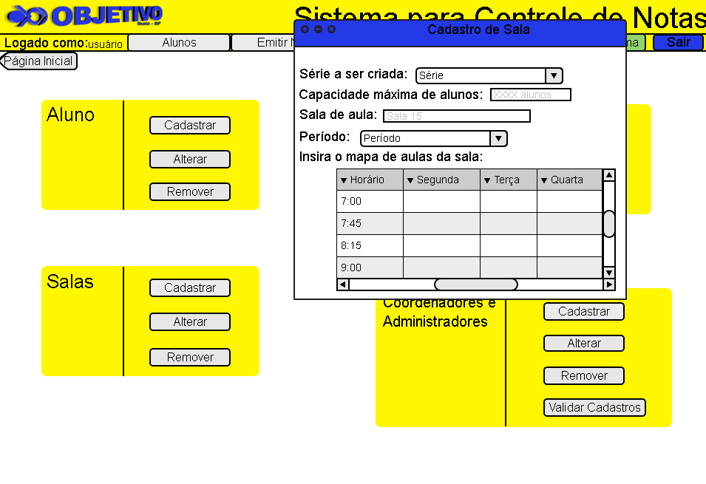
Figura 8 – Janela para Cadastro de Sala

Nome do Campo | Descrição do campo
*Série | Campo de escolha fechado:  Opções – 1ª série a 8ª série
*Capacidade máxima de alunos | Campo de escolha aberto
*Sala de Aula | Campo de escolha aberto
*Período | Campo de escolha fechado:  Opções – Matutino ou Vespertino
Mapa de aula | Campo de escolha aberto
*Estes campos são considerados de preenchimento obrigatório
Prioridade: [X]Essencial [ ]Importante [ ]Desejável
  - - <Salas>
[RFS009] Consultar Sala
Ator: Coordenador e Professor
Este requisito funcional de sistema começa quando o Usuário ator deseja consultar o cadastro de uma sala no registro. Essa consulta não permitirá alteração dos dados do aluno, porém é disponível a visualização do mapa de sala, chamada em ordem alfabética e o mapa de aulas da turma.
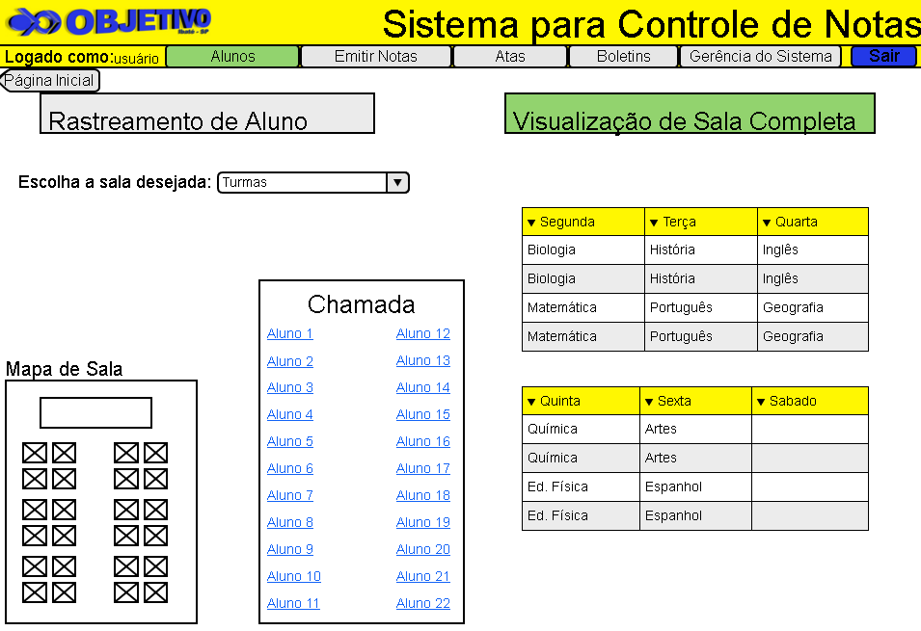
Figura 9 – Rastreamento de Aluno
Será possível pesquisar sala através dos seguintes filtros:

Nome do Campo | Descrição do campo
*Sala | Campo de escolha fechado proveniente do [RFS008]
*Estes campos são considerados de preenchimento obrigatório
Prioridade: [X]Essencial [ ]Importante [ ]Desejável
[RFS010] Editar Salas
Ator: Coordenador
Este requisito funcional de sistema começa quando o Usuário ator deseja alterar os dados de uma sala já cadastrada no sistema. O ator somente poderá alterar as informações não presentes na tabela abaixo:

Nome do Campo | Descrição do campo
*Série | Campo de escolha fechado:  Opções – 1ª série a 8ª série
*Estes campos são considerados de preenchimento obrigatório
Prioridade: [X]Essencial [ ]Importante [ ]Desejável

[RFS011] Remover Sala

Este requisito funcional de sistema começa quando o Usuário ator deseja excluir os dados de uma sala cadastrada no sistema. O ator deverá excluir as informações após informar a Série e a Sala da turma. Esse processo se iguala ao mostrado na figura 6. No caso de exclusão o sistema apaga as informações da sala.
Prioridade: [ ]Essencial [X]Importante [ ]Desejável
  - - <Boletins Escolares>
[RFS012] Cadastrar Boletim Escolares
Ator: Coordenador
Este requisito funcional de sistema começa quando o Usuário ator deseja cadastrar um boletim gerado de um aluno específico no registro. O sistema gera o boletim de acordo com o [RF00X] e o armazena automaticamente de acordo com o molde da escola, especificando o aluno e todas as suas notas.

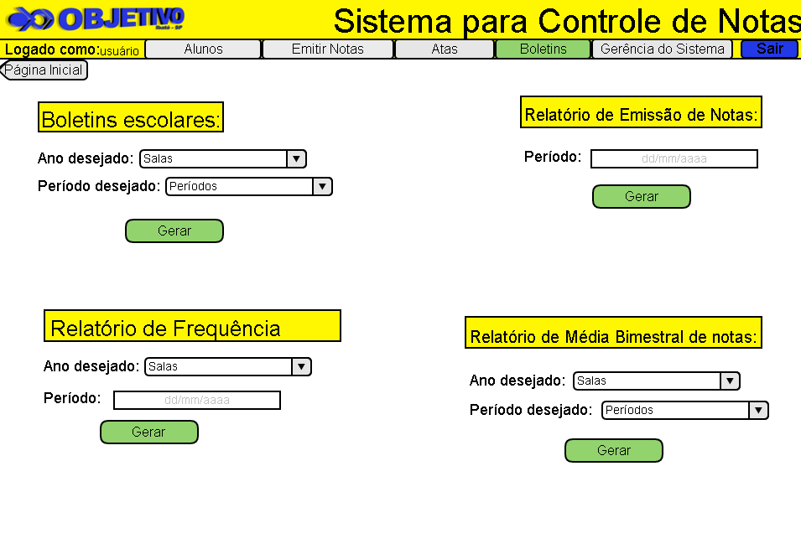
Figura 10 – Aba de Boletins

Prioridade: [X]Essencial [ ]Importante [ ]Desejável
[RFS013] Consultar Boletim Escolar
Ator: Coordenador e Professor
Este requisito funcional de sistema começa quando o Usuário ator deseja consultar um boletim já gerado pelo sistema. A função de visualização é especifica e se encontra na aba Alunos, após a pesquisa realizada.
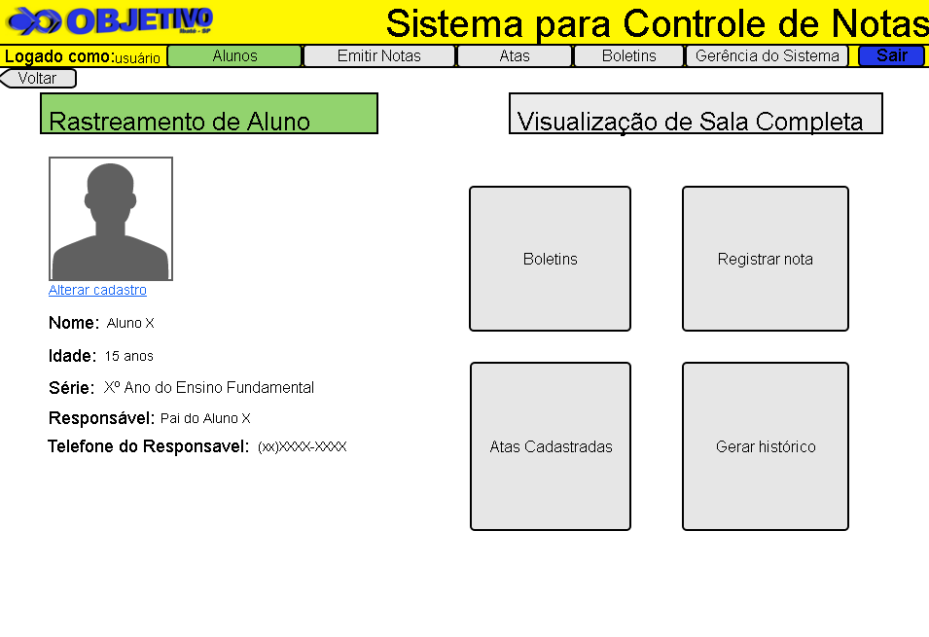
Figura 11 – Perfil de Aluno
Será possível pesquisar pelo boletim através dos seguintes filtros:

Nome do Campo | Descrição do campo
*Série/Turma | Campo de escolha fechado proveniente do [RFS008]
*Aluno | Campo de escolha fechado proveniente do [RFS001]
*Estes campos são considerados de preenchimento obrigatório
Prioridade: [ ]Essencial [ X]Importante [ ]Desejável

  - - <Atas de Recuperação>
[RFS014] Cadastrar Atas de Recuperação
Ator: Coordenador
Este requisito funcional de sistema começa quando o Usuário ator deseja cadastrar uma ata de recuperação gerada de um aluno específico no registro. O sistema gera a ata de acordo com o [RF00X] e o armazena automaticamente de acordo com o molde da escola, especificando a sala, os alunos dependentes de nota e todas as outras especificações, como visto na figura 1.

Prioridade: [ ]Essencial [ X]Importante [ ]Desejável

[RFS015] Consultar Atas de Recuperação
Ator: Coordenador e Professor
Este requisito funcional de sistema começa quando o Usuário ator deseja consultar uma ata de recuperação gerada pelo sistema. A função de visualização é especifica e se encontra na aba Atas, como mostra a figura 1
Será possível pesquisar pelo boletim através dos seguintes filtros:

Nome do Campo | Descrição do campo
*Ano | Campo de escolha aberto
*Série | Campo de escolha fechado proveniente do [RFS009]
*Estes campos são considerados de preenchimento obrigatório
Prioridade: [ ]Essencial [ X]Importante [ ]Desejável
  - - <Notas>
[RFS016] Cadastrar Notas
Ator: Coordenador e Professor
Este requisito funcional de sistema começa quando o Usuário ator deseja cadastrar notas de sua disciplina no sistema. O cadastro de notas se dá na aba Emitir Notas e possui quatro etapas: Escolha da turma, Emissão das Notas, Confirmação e Conclusão do processo.
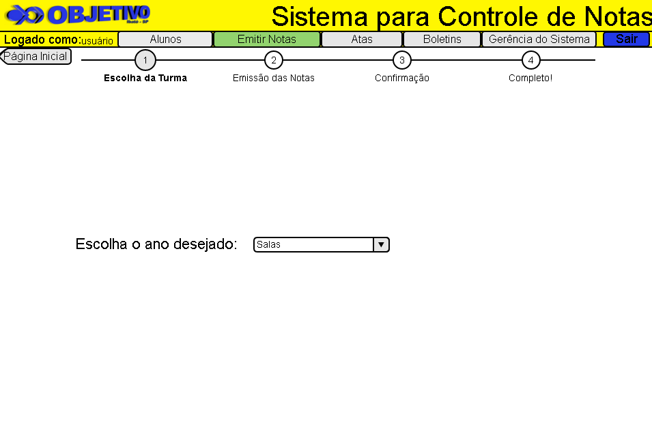
Figura 12 – Janela para Emissão de Notas

O ator deverá preencher as informações abaixo para cadastrar notas:

Nome do Campo | Descrição do campo
*Série | Campo de escolha fechado proveniente do [RFS009]
*Estes campos são considerados de preenchimento obrigatório
Após esse processo uma nova tela aparece para o ator identificando os alunos da turma e os campos para a emissão das notas.
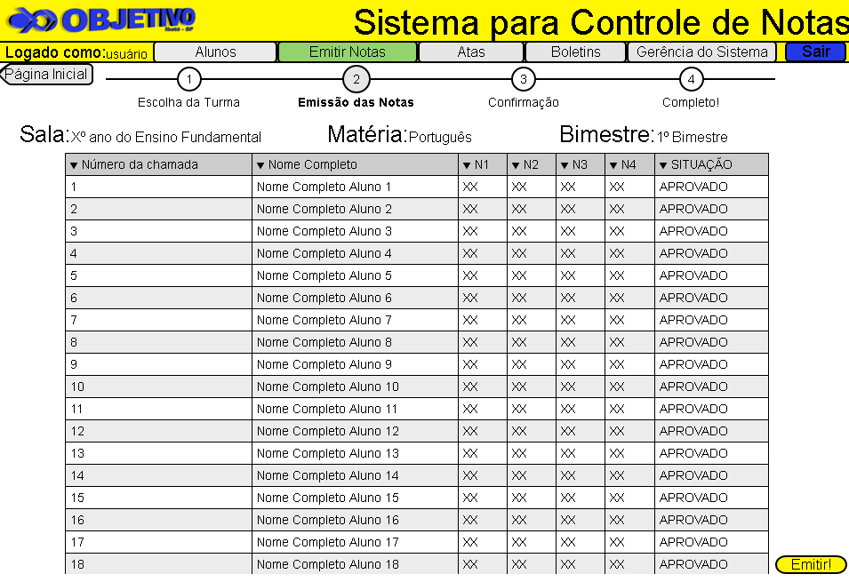
Figura 13 – Emissão das Notas
Nessa etapa da emissão o ator deverá preencher as notas identificadas na tabela. Após isso, o ator deve clicar no botão emitir em amarelo. A próxima página que irá surgir mostrará as informações cadastradas e o botão de confirmação.
Prioridade: [X]Essencial [ ]Importante [ ]Desejável

[RFS017] Consultar Notas
Ator: Coordenador e Professor
Este requisito funcional de sistema começa quando o Usuário ator deseja consultar uma nota de um aluno especifico lançado no sistema. A função de visualização é especifica e se encontra na aba Alunos, especificamente na função Registrar Notas, como mostra a figura 11.
Prioridade: [X]Essencial [ ]Importante [ ]Desejável
[RFS018] Editar Notas
Ator: Coordenador e Professor
Este requisito funcional de sistema começa quando o Usuário ator deseja consultar uma nota de um aluno especifico lançado no sistema. A função de visualização é especifica e se encontra na aba Alunos, especificamente na função Registrar Notas, como mostra a figura 11.
Prioridade: [X]Essencial [ ]Importante [ ]Desejável

Requisitos não funcionais

Usabilidade
[RNF02] Usabilidade
O sistema deverá possuir atalhos para agilizar tarefas mais comuns
[X] Alta [ ]Média [ ]Baixa

Desempenho
[RNF01] Velocidade de Execução
O sistema deverá gastar no máximo 10 segundos para executar uma tarefa
[X] Alta [ ]Média [ ]Baixa

Padrões
[RNF04] Padrão de cálculos
O sistema irá utilizar sempre a moeda brasileira nos valores. O calculo sempre será arredondado para o valor par mais próximo na casa dos centésimos
[ ]Alta [ ]Média [X]Baixa

[RNF05] Padrão de usuário
O sistema possuirá um padrão cadastral para pacientes e usuários. Os mesmos seguirão um padrão para manter histórico e relatórios que o sistema irá produzir
[X]Alta [ ]Média [ ]Baixa

Hardware e software
[RNF03] Interface gráfica
O sistema pedirá um login e uma senha antes de dar opções de tarefa ao usuário
[X]Alta [ ]Média [ ]Baixa

Rastreabilidade

Mudanças nos requisitos
Sempre que seja necessária a introdução de alterações em relação aos requisitos descritos neste documento ou a inclusão de novos requisitos, os seguintes itens devem ser seguidos.
- Toda solicitação de mudança proveniente do Contratante deverá ser documentada por este e enviada a SWF.
- Um documento contendo a descrição da solicitação de mudança deve ser assinado pelos SWF e a médica, formalizando assim a solicitação.
- O tempo necessário para avaliar a viabilidade técnica de uma alteração no escopo delineado nesta proposta será cobrado ao Contratante.
- A empresa fornecedora avaliará o impacto da mudança no cronograma e no custo do serviço e submeterá ao Contratante para aprovação.
- A empresa fornecedora iniciará a execução da mudança no caso de não haver impacto associado à mesma.

Referências

Representante do contratado Representante da contratante

Testemunha 1 Testemunha 2

